Семинары от НПП «СТЕЛС» в городах:
Нур-султан – 07.10.2018 - 10:00
Павлодар 09.10.2018г – 10:00

Адрес проведения семинара в г.Нур-Cултан: ул. Амангельды Иманова, д. 11,
Этаж 2, БЦ Нурсаулет-1

Адрес проведения семинара в г. Павлодар: ул. Ломова, д. 21,
Этаж 3, Палата предпринимателей

Заполненные анкеты отправлять по адресу - pavel.tehnick@mail.ru

Ф.И.О*
Компания*
Должность*
Сфера деятельности компании*

Телефон компании
Мобильный телефон*
E-mail*
Город*
*Обязательно
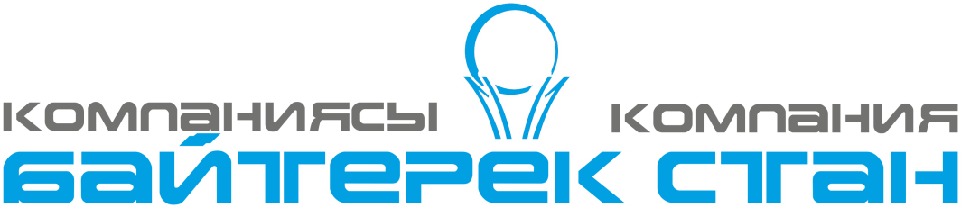

ТОО "Компания Байтерек-СТАН"
г.Астана, пр. Богенбай батыра 56, ЖК «Фаворит»
www.baiterekstan.kz
тел: 8 (7172) 44-24-70; 49-50-20

